2026腾讯mini项目课程前置学习笔记
提交截止时间：2026年6月21日周日晚上20点
提交链接：2026腾讯mini项目考题答卷及简历收集
文档命名为“项目编号+姓名”，项目编号是指第几个项目（1/2/3/4/5/6）
请提交word文档，此文档中蓝色字体的内容可删掉
姓名 |  |  |  | 学号 |  |  | 班级
报名项目
选择此项目的原因 |  | （请描述你选择参与这个项目的原因）
项目分析 |  | （请描述你认为这个项目的难点是什么？如果你觉得有多个难点，可以逐一描述）
岗位职能分析 |  | （请描述你认为你自己在所报名的项目中可以具体负责做哪些事情？）
搜集到的学习资料 |  | （可以在此记录你搜集到的关于此项目的学习内容的来源，比如书名、论文、在线视频或文档链接）
制定的  学习计划 |  | （请描述你为这个项目所设计的学习计划，并在计划中指明哪些内容已学，哪些内容未学，建议在计划中加上时间节点）  理想项目复刻计划如下，前置知识将边完成项目边学习：  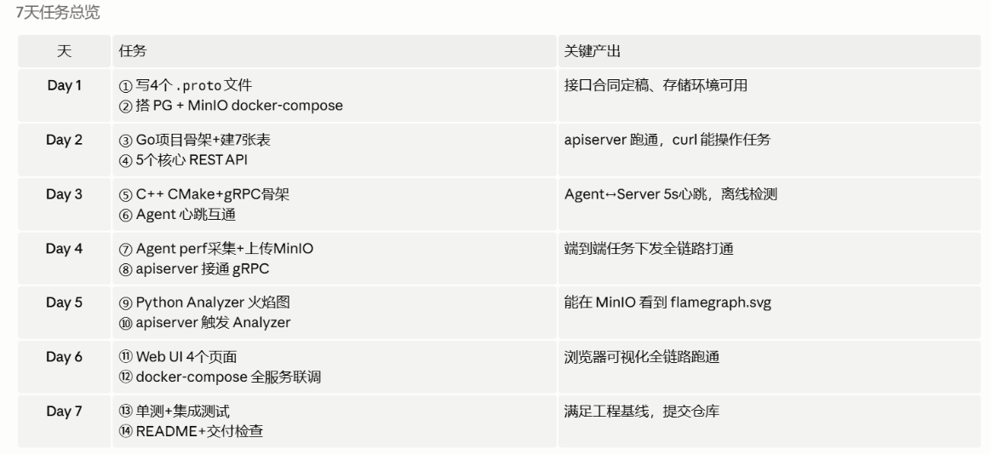
建议按照“空雨伞”格式描述问题（可自行搜索什么是空雨伞格式）
学习心得  (必填，至少填1个，可根据实际学习情况增减问题列表) | 1 |  | 在做题过程中遇到的问题
 |  |  | 自己对问题的理解或预判
 |  |  | 曾采取的行动或措施
 |  |  | AI对此问题的回答 |  |  | （请写明你所用的AI工具，例如ChatGPT/Deepseek/豆包/元宝/kimi/Claude等，复制粘贴你向AI提出的问题以及它的回答，粘贴文字）
 |  |  | 针对AI的回答，是否向导师进一步提问？ |  |  | （你觉得AI的回答是否能解决你的问题？针对AI的回答，你是否想向导师进一步提问？若有，请写下你的问题）
 | 2 |  | 在做题过程中遇到的问题
 |  |  | 自己对问题的理解或预判
 |  |  | 曾采取的行动或措施
 |  |  | AI对此问题的回答
 |  |  | 针对AI的回答，是否向导师进一步提问？

